这里,我用网友songsu在昨天发给我的BIOS文件050318.BIN为例, 讲解一下如何植入SLIC文件的,并会附上这个文件给大家对照着练一把:
注意:
1数值类型为Hex, 且数值在文件中为低字节在前,高字节在后
2 IDA的代码用字符方式显示，如果变成图形方式显示时，可点击鼠标右键，在菜单中选 TEXT VIEW即可回到字符方式显示

- 将CBROM, MODBIN6两个工具和SLIC.BIN，050318.BIN(扩展名不是BIN一定要改成BIN, 因为MODBIN6只识别.BIN的文件)放在同一目录下, 我的演示目录是E:\BIOS\TRY
- 首先,确认RSDT…FACS字段在哪个文件包内:
  - 执行CBROM 050318.BIN /D,出现以下信息:
E:\bios\try>CBROM.EXE 050318.BIN /d
CBROM V2.19 (C)Award Software 2001 All Rights Reserved.

******** 050318.BIN BIOS component ********

No. Item-Name Original-Size Compressed-Size Original-File-Name
===================================================================
0. System BIOS 20000h(128.00K) 13B3Eh(78.81K) 83IID318.BIN
1. XGROUP CODE 0DFF0h(55.98K) 0993Ch(38.31K) awardext.rom
2. ACPI table 043E5h(16.97K) 01A46h(6.57K) ACPITBL.BIN
3. EPA LOGO 0168Ch(5.64K) 002AAh(0.67K) AwardBmp.bmp
4. YGROUP ROM 0F570h(61.36K) 0482Dh(18.04K) awardeyt.rom
5. GROUP ROM[ 0] 04CD0h(19.20K) 02261h(8.59K) _EN_CODE.BIN
6. Other(404E:0000) 03476h(13.12K) 00EB4h(3.68K) 64N8IIP.BMP
7. Other(404F:0000) 0345Dh(13.09K) 008B9h(2.18K) 64N8P4P.BMP
8. Other(4050:0000) 0345Dh(13.09K) 008CCh(2.20K) 64N8P4HT.BMP
9. Other(4051:0000) 04286h(16.63K) 00A7Eh(2.62K) 64N8P4E.BMP
10. Other(4052:0000) 04286h(16.63K) 00B58h(2.84K) 64N8P4HE.BMP
11. Other(4053:0000) 0345Dh(13.09K)007D9h(1.96K)64N8ICPD.BMP
12. PCI ROM[A] 0D000h(52.00K)07DA8h(31.41K)RTM8100.LOM

Total compress code space = 4B000h(300.00K)
Total compressed code size = 31788h(197.88K)
Remain compress code space = 19878h(102.12K)

** Micro Code Information **
Update ID CPUID | Update ID CPUID | Update ID CPUID | Update ID CPUID
------------------+--------------------+--------------------+------------------
PGA478 2E 0F29|
E:\bios\try>
  - 在050318.BIN 文件中不含ggroup.bin , 所以RSDT…FACS字段在System BIOS代码中,这就需要用MODBIN6了, 如果你的BIOS中含有ggroup.bin, 那你就可以用CBROM把ggroup.bin 文件分离出来,如我的技嘉G1975X的BIOS:
No. Item-Name Original-Size Compressed-Size Original-Fi
==================================================================
0. System BIOS 20000h(128.00K)1492Ah(82.29K)G1975X.BIN
1. XGROUP CODE 0F7B0h(61.92K)0A8E6h(42.22K)awardext.rom
2. EPA LOGO 0168Ch(5.64K)0030Dh(0.76K)AwardBmp.bmp
3. GROUP ROM[18] 00EF0h(3.73K)00B77h(2.87K)ggroup.bin
4. YGROUP ROM 07140h(28.31K)04D7Ch(19.37K)awardeyt.rom
5. FNT1 ROM 02D28h(11.29K)02038h(8.05K)font1.awd
6. FNT2 ROM 03278h(12.62K)01F18h(7.77K)font2.awd
7. FNT3 ROM 025FCh(9.50K)017FBh(6.00K)font3.awd
8. GROUP ROM[ 0] 06010h(24.02K)02787h(9.88K)_EN_CODE.BIN
9. GROUP ROM[ 1] 06510h(25.27K)02A1Fh(10.53K)_FR_CODE.BIN
10. GROUP ROM[ 3] 06420h(25.03K)02A75h(10.61K)_GR_CODE.BIN
11. GROUP ROM[ 4] 068D0h(26.20K)02A74h(10.61K)_SP_CODE.BIN
12. GROUP ROM[ 8] 04EF0h(19.73K)02575h(9.36K)_B5_CODE.BIN
13. GROUP ROM[10] 04F60h(19.84K)025E9h(9.48K)_GB_CODE.BIN
14. GROUP ROM[11] 05E50h(23.58K)02A85h(10.63K)_JP_CODE.BIN
15. PCI ROM[A] 0F200h(60.50K)09594h(37.39K)ICH7RAID.BIN
16. PCI ROM[B] 10000h(64.00K)09A15h(38.52K)b169d.pxe
17. LOGO1 ROM 00B64h(2.85K)00520h(1.28K)dbios.bmp
18. PCI ROM[C] 04000h(16.00K)02287h(8.63K)ITE8212.ROM
19. Other(4067:0000) 01AADh(6.67K)00B75h(2.86K)PPMINIT.ROM
20. OEM0 CODE 025B3h(9.42K)01B37h(6.80K)dbf.bin
21. GROUP ROM[24] 00132h(0.30K)0011Eh(0.28K)SPECIAL.FNT
22. ACPI table 09640h(37.56K)0352Ch(13.29K)ASUSACPI.BIN

Total compress code space = 67000h(412.00K)
Total compressed code size = 57613h(349.52K)
Remain compress code space = 0F9EDh(62.48K)

** Micro Code Information **
Update ID CPUID | Update ID CPUID | Update ID CPUID | Upd
------------------+--------------------+--------------------+-----
SLOT1 0A 0F32| PGA423 2C 0F25| 00000000 00000000 0000
00000000 00000000 0000 0000| 00000000 00000000 0000
00000000 00000000 0000 0000| 00000000 00000000 0000
00000000 00000000 0000 0000| 00000000 00000000 0000
00000000 00000000 0000 0000| 00000000 00000000 0000
00000000 00000000 0000 0000|
E:\bios\bios>CBROM.EXE G1975X.bin /group18 extract
CBROM V2.19 (C)Award Software 2001 All Rights Reserved.
Enter an extract file Name :(ggroup.bin)
[GROUP] ROM is extracted to ggroup.bin
  - 执行CBROM 050318.BIN /ACPI extract, 分解出ACPITBL.BIN, 含ggroup.bin 的BIOS可以跳过下一步
E:\bios\try>CBROM.EXE 050318.BIN /acpi extract
CBROM V2.19 (C)Award Software 2001 All Rights Reserved.
Enter an extract file Name :(ACPITBL.BIN)
[ACPI] ROM is extracted to ACPITBL.BIN
  - 执行,并选择050318.BIN, 等待ORIGINAL.BIN被分解出来
- 修改ACPITBL.BIN
  - 运行 ULTRAEDIT, 并打开 ACPITBL.BIN
  - RSDT后面的 RSDT表长度数值加4, 这里是002C, 就要改成0030, 并在原有长度位置插入4个字节的数值 00, 可在其它地方复制4个字节的00， 再粘贴到此处。 这里的修改是为存放 SLIC表地址留出空间，记住这个地址， 我们给这个地址一个名称：SLICadress。 这里，SLICadress的值为 002C。

改前:
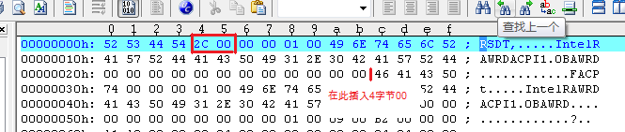
改后:
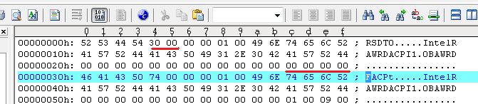

  - 留意ACPITBL.BIN文件的长度是否能被4整除，不是的话，就要在文件尾补足1至3个字节的 00，这是为了保证合并SLIC.BIN文件后，SLIC表头的地址能能被4整除

改前文件尾在43E8，即文件长度为43E9，不能被4整除：
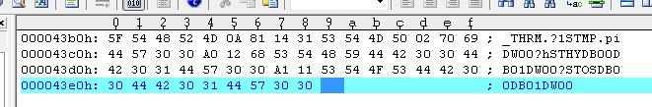

增加3个字节，改后：
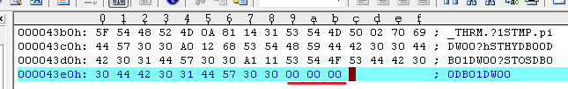
  - 根据你的需求，修改OEM_ID
  - 保存文件， 再执行 COPY ACPITBL.BIN /B + SLIC.BIN /B ACPI.BIN /B, 这样，就得到你需要的ACPITBL 文件了
- 搜寻ORIGINAL.BIN 或 ggroup.bin 中的代码，找到临时存放每个表头地址值的空间位置, 这个地址，我们称之为TempBuffer_Adress
  - 用 ULTRACT打开ORIGINAL.BIN 或 ggroup.bin 文件
  - 运行IDA
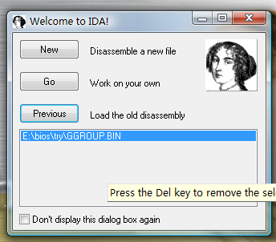
  - 点击Go,进入IDA, 选择并打开ORIGINAL.BIN 文件
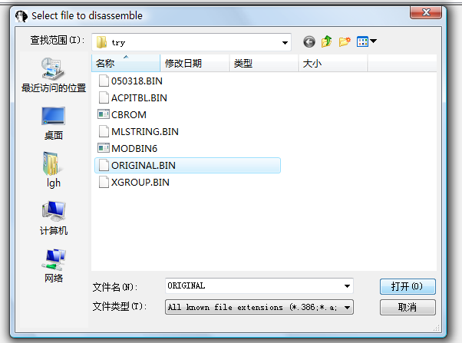
  - 在 ProcessType 下拉菜单中选择intel 80x86 processors:80686p
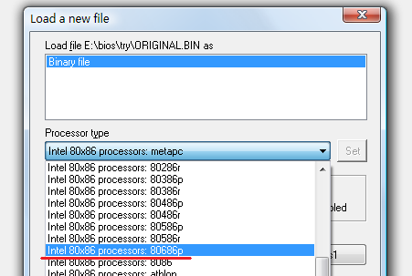
  - 选好后点击 右边的 Set
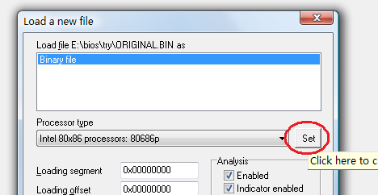
  - 点击OK后选YES
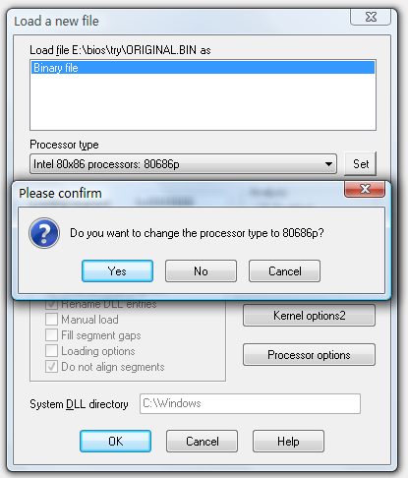
  - 选择 No，我们要用 16bit 代码模式
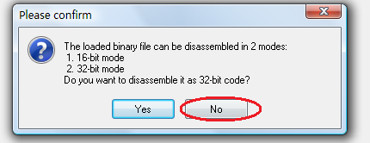
  - 在右边的String Window中找到 RSDT…FACS的字串，并双击它
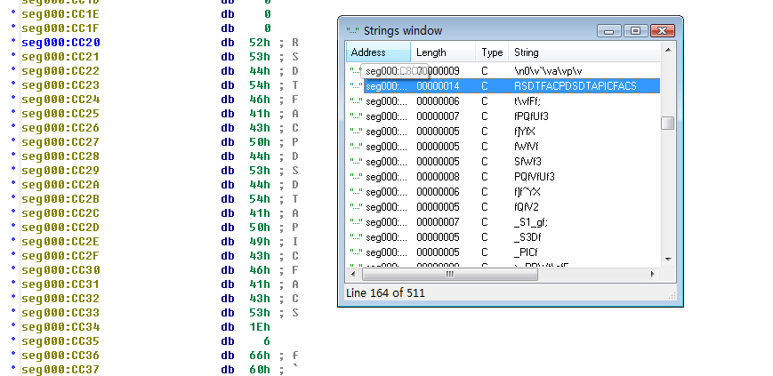
  - 将鼠标定位在R 字符处
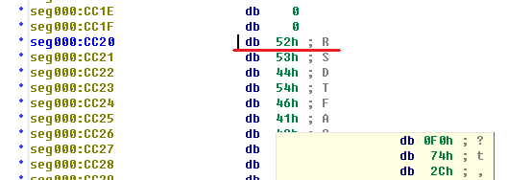
按下A 键，RSDT…FACS字串出来了，这个字串我们称之为ACPItables
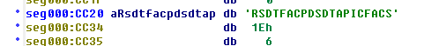
  - 再将鼠标定位在RSDT…FACS字串ACPItables后的 db 1Eh 出
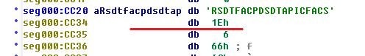
按下 C 键，有一段汇编代码呈现在你的面前，但后面的还没出来，继续
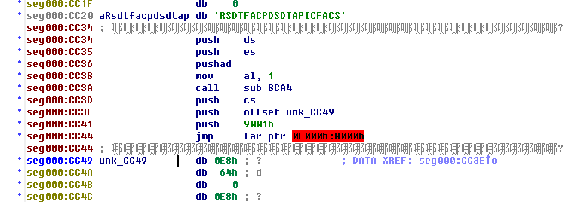
  - 再将鼠标定位在RSDT…FACS字串ACPItables后的 db 1Eh 出unk_CC49，同样按下 C键，大部分代码也呈现出来了
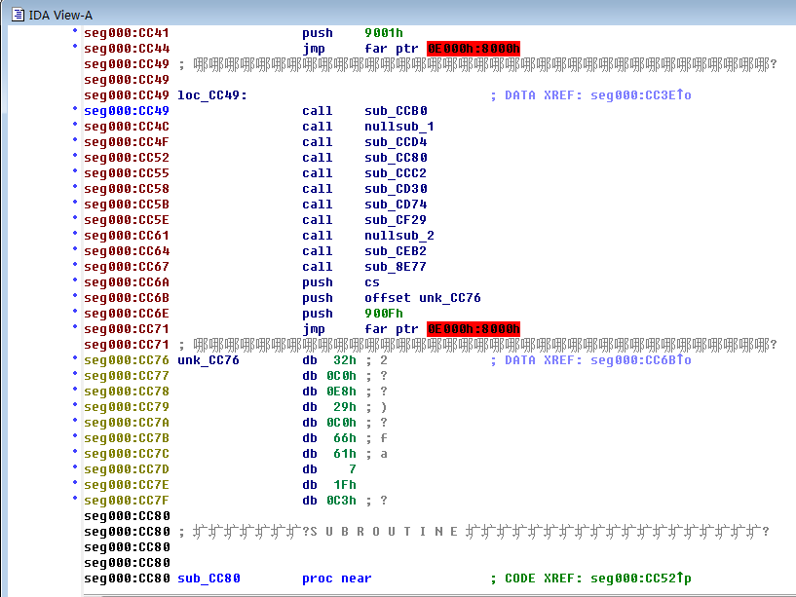
  - 接下来，我们把鼠标从下图中的几个CALL … 上移过
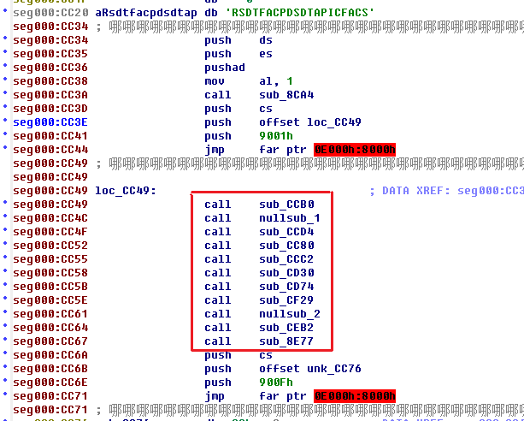
  - 看看那个CALL会弹出类似
push eax
push cx
push ebp
xor ebp, ebp
mov cx, TABLE_Numbers ；这里暂时用TABLE _Numbers 代替某个数
mov edi, eax
的代码，这个例子中是call sub_CCD4
双击sub_CCD4， 来到sub_CCD4 代码段，如果此时显示被称图形方式，可以点击鼠标右键，在菜单中选择TEXT View, 即可回到字符模式
在这段代码中，我们将得到3个很重要的参数， TABLE_Numbers，ACPItables_adress，TempBuffer_Adress，并将它们和他们所在的位置记录在白纸上，例子中，这几个数分别为：4， CC20， 89C4， 地址大概分别在：CCDC，CCE2， CD12
将TempBuffer_Adress的值(4的倍数)和RSDT…FACS字串如下列在白纸上：
89C4 RSDT
89C8 FACP
89CC DSDT
89D0 APIC
89D4 FACS
89D8
89DC
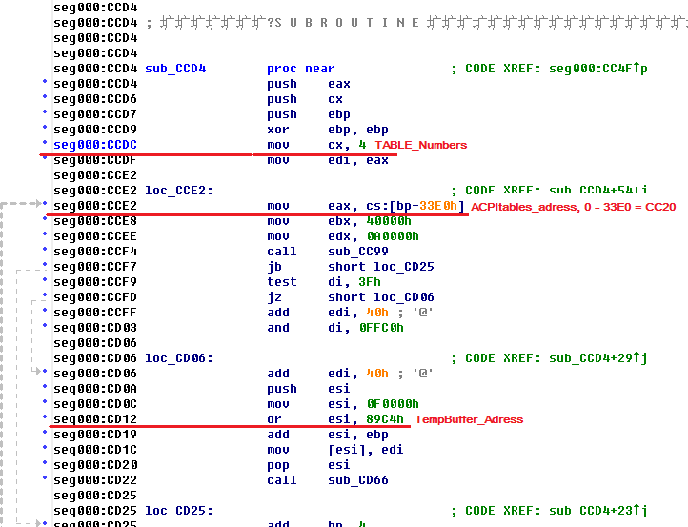
  - 前面那段代码就是根据RSDT…FACS字串在ACPITBL文件中找到需要的表，将它们分别复制到某个地址空间，并将这些地址值存依次放在TempBuffer_Adress指定的空间中，最后再将这些地址填充到特定的表中，所以我们要确认在这期间，TempBuffer_Adress存放的数值不能被改动。这个例子BIOS就是在此期间改变了89CC中的数据，所以我的第一次修改没有成功，：）
  - 下面转到ULTRAEDIT程序，按CTRL+F，搜寻 D889 （即89D8,地字节在前，高字节在后）,并在几个位置发现到它，记下其中小于FFFF的几个位置（82D4， CC91），如果没有搜到，那就恭喜你了，你可以直接使用存放FACS地址（89D4）后面的的那个地址(89D8)，也就是直接将SLIC并在FACS的后面，再找个地方存放这个字串（前移4字节或是另起炉灶）
很不幸，我们在IDA中可以看到CC91附近有这样的代码，
seg000:CC80 sub_CC80 proc near ; CODE XREF: seg000:CC52p
seg000:CC80 push ds
seg000:CC81 mov ax, 0F000h
seg000:CC84 mov ds, ax
seg000:CC86 assume ds:nothing
seg000:CC86 add edi, 10h
seg000:CC8A and di, 0FFF0h
seg000:CC8D mov large ds:89D8h, edi
seg000:CC95 pop ds
seg000:CC96 assume ds:nothing
seg000:CC96 retn
seg000:CC96 sub_CC80 endp
而且这段代码在call sub_CCD4后即被调用，所以，我们去ULTRAEDIT查找DC89，，还好，这次没有搜到，我们就把SLIC表的地址暂时放在这吧。不过SLIC和FACS之间还隔了一个89D8怎么办，没关系，我们就在RSDT…FACS字串后面添加FACSSLIC字段好了，呵呵，反正FACS表较小，不会占用太多内存，但我们下面的工作就好做多了
- 存放修改后的字串RSDT…FACSFACSSLIC
由于我们增加了8个字节，就要给这个字串找个新家. 还好这个例子BIOS中,在原有ACPItables_adress地址（CC20）前面有11个字节的 00，而经验告诉我，这么长的 00， 一般都是无效代码，而且在ULTRAEDIT中查不到FFFF之前的代码使用CC18 或是 CC1C这两个地址，所以，就把新的字串放到CC18开始的地址吧
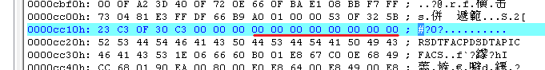

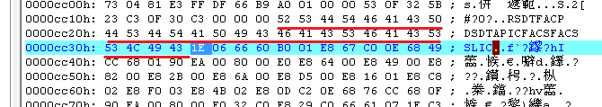
- 字串RSDT…FACSFACSSLIC 已乔迁新居，门牌号换了（CC18），要告诉大家才对。我们在ULTRAEDIT中搜索 20CC, 找的前面记下的CCE2 附近，
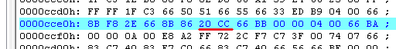
把20改成18
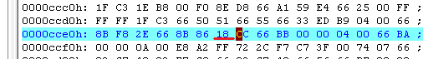

- 大家可以注意到，第5步骤中的两个图片，FACS字段在文件中的位置发生了变化，原来为CC30，新地址为CC28或CC2C， 而后面有代码用到这个位置，所以我们也要更改它
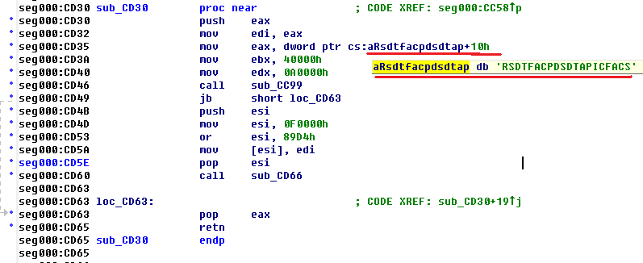
这个地址值就是原来的ACPItables_adress地址（CC20）+ 10 = CC30，在ULTRAEDIT中，在CD35附近找到30CC
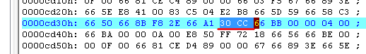
把它改成CC28或CC2C
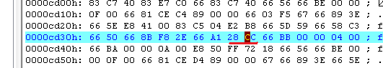

到这里，你可以保存一下你的工作，休息一会儿，下面的工作更需要你的细心和耐心

- 现在SLIC地址可以暂时存放在89DC，怎么把它填到ACPI.BIN中我们在RSDT表中为他留下的位置中呢,下面你先看看这段代码：

seg000:CD74
seg000:CD74 sub_CD74 proc near ; CODE XREF: seg000:CC5Bp
seg000:CD74 push edi
seg000:CD76 push esi
seg000:CD78 mov esi, 0F0000h
seg000:CD7E mov eax, [esi+89C4h]; 填充RSDT地址到RSDT Ptr
seg000:CD86 or eax, eax
seg000:CD89 jz loc_CE32
seg000:CD8D mov [esi+89C0h], eax ; RSDT Ptr
seg000:CD95 mov eax, [esi+89CCh]; 填充DSDT地址到 FACP
seg000:CD9D or eax, eax
seg000:CDA0 jz loc_CE32
seg000:CDA4 mov edi, [esi+89C8h]; FACP
seg000:CDAC mov es:[edi+28h], eax
seg000:CDB2 mov eax, [esi+89D4h]; 填充FACS地址到FACP
seg000:CDBA or eax, eax
seg000:CDBD jz loc_CE32
seg000:CDC1 mov edi, [esi+89C8h] ; FACP
seg000:CDC9 mov es:[edi+24h], eax
seg000:CDCF mov eax, [esi+89C8h]; 填充FACP地址到 RSDT+24
seg000:CDD7 or eax, eax
seg000:CDDA jz loc_CE32
seg000:CDDE mov edi, [esi+89C4h] ; RSDT
seg000:CDE6 mov es:[edi+24h], eax
seg000:CDEC cmp byte ptr [bp+1BFh], 7
seg000:CDF1 jnz short loc_CDFE
seg000:CDF3 test dword ptr [bp+1C6h], 200h
seg000:CDFC jz short loc_CE2F
seg000:CDFE
seg000:CDFE loc_CDFE: ; CODE XREF: sub_CD74+7Dj
seg000:CDFE test byte ptr [bp+2EBh], 4
seg000:CE03 jz loc_CE2F
seg000:CE07 mov eax, [esi+89D0h] ; 填充ACPI地址到 RSDT+28
seg000:CE0F or eax, eax
seg000:CE12 jz short loc_CE2F
seg000:CE14 mov edi, [esi+89C4h]
seg000:CE1C mov es:[edi+28h], eax
seg000:CE22 mov edi, eax
seg000:CE25 push es
seg000:CE26 call sub_B4BB
seg000:CE29 pop es
seg000:CE2A jb short loc_CE2F
seg000:CE2C call sub_5077
- 还记得前面要求你写下的那个地址与字段的对应表格吗，呵呵，你就用它对照着看上面的代码。上面的代码中，你找不到填充89DC 中的数据到RSDT表的代码，所以你得自己将这段代码加上：
mov eax, [esi+89DCh] ； 8字节
mov edi, [esi+89C4h] ；8字节
mov es:[edi+2Ch], eax; 6字节 还记得前面那个 SLICadress 的值吗？对，就是2C

但是又不能因为加了这段代码而影响到后面函数的入口地址，所以我们需要删掉一部分无关大雅的代码，为我们的代码留出空间
上面代码中每个mov eax, [esi+？？？？h]，后面都跟着
or eax, eax ； 3字节
jz short loc_CE2F ；2字节
这本是检验数值是否是0（我们叫空指针），以防系统崩溃的预防措施，但我分析了后面的代码，其中有对RSDT表重新整理的代码，可以去掉空指针。那我们就把写入RSDT表的数据效验部分删掉，这里一共有两处
seg000:CDD7 or eax, eax ； 3字节
seg000:CDDA jz loc_CE32 ；2字节
和
seg000:CE0F or eax, eax ； 3字节
seg000:CE12 jz short loc_CE2F ；2字节

但还只是留出了10字节空间，李我们需要的22字节还差得远呢，怎么办？
大家留意一下，前面的代码在填数据到RSDT时，每次都执行了
mov edi, [esi+89C4h] ； 8字节
指令（包括我们的代码），但是在执行两次填入RSDT表的动作时，并没有改变edi寄存器的值，所以我们只需要执行一次这个指令，而且，如果把新加的代码也放在其中，与同样可以省略掉这条指令，这样一增一减，空间就足够了，多出来的空间嘛，找个合适的地方放几条空指令（90和，nop）我们的最终代码就将如下：
seg000:CDCF
mov eax, [esi+89C8h]; 填充FACP地址到 RSDT+24
mov edi, [esi+89C4h] ; RSDT
mov es:[edi+24h], eax
mov eax, [esi+89DCh]
mov es:[edi+2Ch], eax
nop
nop
nop
nop
cmp byte ptr [bp+1BFh], 7
jnz short loc_CDFE
test dword ptr [bp+1C6h], 200h
jz short loc_CE2F
test byte ptr [bp+2EBh], 4
jz loc_CE2F
mov eax, [esi+89D0h] ; 填充ACPI地址到 RSDT+28
seg000:CE22 mov es:[edi+28h], eax 这条指令的地址不能发生变化
我们得记下上面要删的代码和插入代码的位置：
seg000:CDD7 or eax, eax ； 3字节
seg000:CDDA jz loc_CE32 ；2字节
CDD7开始5个字节

seg000:CE0F or eax, eax ； 3字节
seg000:CE12 jz short loc_CE2F ；2字节
seg000:CE14 mov edi, [esi+89C4h]
CE0F开始5+8个字节

seg000:CDEC cmp byte ptr [bp+1BFh], 7
原CDEC处插入我们所需的全部代码

- 修改方案已出，我们就需要回到ULTRAEDIT去做这些动作了，我们最好从后往前修改，以防盖了前面，后面的地址就乱了。
首先，删掉CE0F 出开始的13个字节，
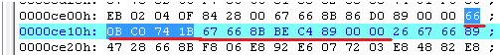
然后在CDEC插入4个字节的任意数据，再将其改成4个90（90h=nop）
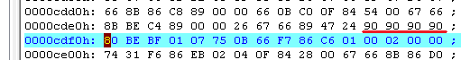
复制CDE6_CDEB 的代码，将其粘贴到CDEC出并修改成我们需要的指令mov es:[edi+2Ch], eax
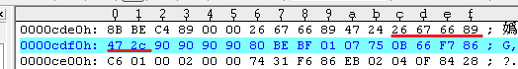

复制CDCF_CDD6 的代码，将其粘贴到CDEC出并修改成我们需要的指令mov eax, [esi+89DCh]
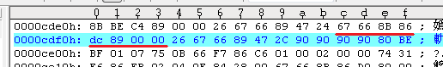

删掉CDD7出开始的5个字节
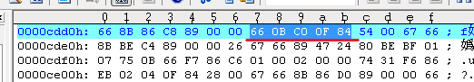

存盘，大功告成，为了检查修改的结果是否正确，我们需要重新IDA，看看修改出的代码是否符合我们的要求,是的话,就可以将改好的文件重新打包回BIOS文件了

